MODULO DI ISCRIZIONE ALLA CERTIFICAZIONE DI LINGUA FRANCESE

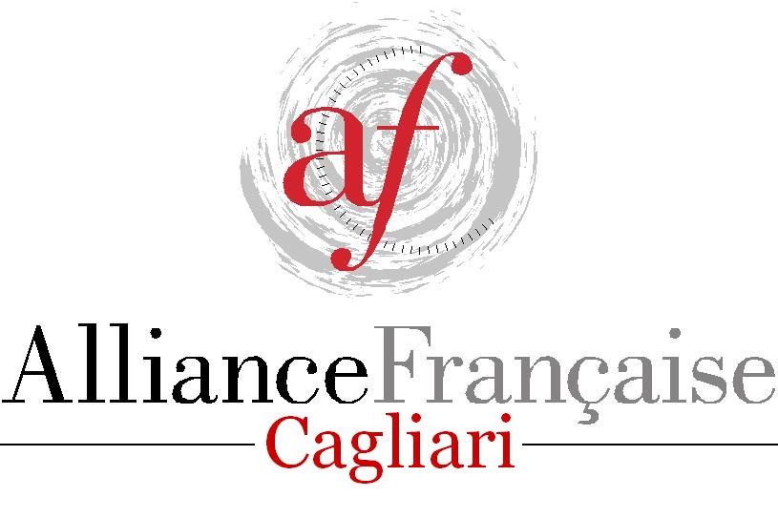

“DELF SCOLAIRE” –
SESSIONE DI GIUGNO 2024

AVVERTENZE da leggere attentamente

• Nel modulo, si devono obbligatoriamente indicare:
- riquadro ❶ i dati della scuola e del referente
- riquadro ❷ il numero dei candidati per ciascun livello
- riquadro ❸ i dati del pagamento. Allegare via mail copia del pagamento
- riquadro ❹ i dati dei candidati come da documento di identità
• Formato di spedizione della domanda:
Il modulo deve essere spedito in formato Word dall’indirizzo mail della scuola entro il 26 aprile 2024 a: certif.af.cagliari@gmail.com.
• Pagamento: L’importo esatto deve essere corrisposto prima della sessione, entro il 26 aprile 2024, vedasi sezione Pagamento.
Le spese bancarie sono a carico dell’emittente del pagamento. Allegare via mail la copia del pagamento.
• Rilascio fattura/quietanza:
L’Alliance française non ha partita IVA e non è soggetto IVA, per cui non emette “fattura”, né cartacea né elettronica, come da disposizioni di legge. Risponde evidentemente agli altri obblighi di legge e può rilasciare una quietanza di pagamento se richiesta.
NB L’obbligatorietà della fatturazione elettronica riguarda prevalentemente gli enti in possesso di partita IVA ossia enti commerciali. L’Alliance française, associazione senza scopo di lucro, non rientra in questa categoria ed è esente di tale obbligo. Non ha obbligo di possesso della PEC. Tuttavia ciò non preclude la possibilità per gli Istituti richiedenti di verificare autonomamente la regolarità del DURC, ecc.
• Selezione dei candidati: L’Alliance française di Cagliari procede sistematicamente all’iscrizione di tutti i candidati senza effettuare alcuna selezione. Spetta al candidato – o al/la professore/ssa che lo prepara – scegliere il livello cui intende presentarsi.
• Invio comunicazioni: La scuola, nell’inviare la presente scheda di iscrizione dall’indirizzo mail istituzionale (no PEC), si impegna a rispettare le scadenze, le condizioni e i termini prefissati. Tutte le comunicazioni circa eventuali assenze, modifiche, richieste specifiche devono essere effettuate dalla scuola e non dai genitori degli alunni.

❶ – DATI DELLA SCUOLA
⮚ Da completare in TUTTE le sue parti ⮘
NOME COMPLETO DELLA SCUOLA:
INDIRIZZO: N° CAP:
CITTÀ:
TEL.: FAX: MAIL della scuola:
NOME/COGNOME del PRESIDE:
NOME/COGNOME del D.S.G.A.:
NOME/COGNOME DOCENTE/I REFERENTE/I:
TEL REFERENTE: MAIL REFERENTE:
NOTA: è importante indicare sia un recapito telefonico (preferibilmente cellulare) che un indirizzo mail del referente per poterlo contattare personalmente e facilmente.

❷
Numero dei candidati da iscrivere: completare la tabella

Numero  candidati | Livello  diploma | Tariffa  unitaria | Sub-totale
 | A1 | 59€
 | A2 | 68€
 | B1 | 98€
 | B2 | 121€
marca da bollo emissione ricevuta  se richiesta dalla scuola |  | 2€
 | TOTALE Euro: |  | .

Calendario delle prove
• Prove scritte collettive: (da svolgersi eventualmente presso la scuola, previo accordo)

DIPLOMA | DATA/ORA  (comprensione orale + compr. scritta + produzione scritta)
A1 SCOLAIRE | Giovedì 6 giugno 2024, ore 14.30-15.50
A2 SCOLAIRE | Giovedì 6 giugno 2024, ore 16.00-17.40
B1 SCOLAIRE | Mercoledì 5 giugno 2024, ore 15.00-16.55
B2 SCOLAIRE | Martedì 4 maggio 2024, ore 15.00-17.30

• Prove orali individuali: dal 03/06 al 28/06/2024
La data della prova orale verrà comunicata posteriormente all’iscrizione e/o alla convocazione per le prove scritte collettive

❸ Pagamento

Il pagamento può essere effettuato dal soggetto più adatto per la scuola: dalla scuola stessa, dal referente del progetto o da un delegato.
Deve avvenire entro il 26 aprile 2024 in un’unica soluzione.

Modalità di pagamento: barrare la modalità scelta (1 oppure 2), inserendo una crocetta nelle parentesi (X)

1. () tramite bonifico.

Nella causale, indicare scuola + città + sessione

Dati per il bonifico:
Banca: Intesa Sanpaolo, Largo Carlo Felice 58, 09124 Cagliari; sede legale Piazza San Carlo 156, 10121 Torino
IBAN: IT80 S030 6967 6845 1074 9158 665, BIC-SWIFT: BCITITMM, Beneficiario: Alliance Française Cagliari
Allegare via mail la copia del pagamento.
oppure
2. () in contanti. In questo caso, è necessario chiedere un appuntamento, via mail a certif.af.cagliari@gmail.com o telefono al 347 97 27 235 preferibilmente il mercoledì, giovedì o venerdì (ore 10.30-13.30). Verrà rilasciata la ricevuta cartacea.

Disponibilità ad essere sede d’esame: 🖙 indicare () sì () no ☞ inserendo una crocetta nelle parentesi (X)

È possibile chiedere lo svolgimento delle prove presso il Vostro istituto, purché il numero degli iscritti per ogni livello raggiunga una soglia minima pari a 10-12 candidati circa. In quel caso, previo accordo con l’Alliance française, la scuola, assieme al responsabile del progetto DELF, s’impegna a riunire le condizioni materiali necessarie, in particolare riguardante l’attrezzatura audio e le condizioni per la prova d’ascolto. L’aula o le aule di esame devono essere situate in un’ala dell’istituto silenziosa e esente di rumori molesti. Per il livello B2, nell’interesse dei candidati, è richiesta possibilmente la disponibilità di un laboratorio con le cuffie.

❹ Dati dei candidati – Tabella riepilogativa
SCUOLA/IST.: |  |  |  |  |  |  |  |  |  | CITTÀ:
DOCENTE/-I:
IMPORTANTE: I N O R D I N E A L F A B E T I C O ! GRAZIE!
ATTENZIONE: TUTTI I DATI DEBBONO ESSERE TRASCRITTI COME DA DOCUMENTO DI IDENTITÀ

 | Diploma da sostenere |  |  |  |  | COGNOME/I | Nome / i | Classe | Data di  nascita  (gg/mm/aaaa) |  | Indicare:  sia città che  stato di nascita, se nato all’estero¹ | Cittadinanza  /-e | Sesso  (M/F) | Indicare:  sia la lingua madre  sia, se DELF già sostenuto  livello + città
 | A1 | A2 | B1 |  | B2
Esempio: |  |  |  |  |  |  |  |  | Esempio: |  | Esempio: |  |  | Esempio:
 |  |  | X |  |  | SANNA | Paola Ilaria | 3^B | 14/03/2005 |  | Losanna  (Svizzera ¹) | italiana, svizzera | F | italiano / A2 Milano
1 |  |  |  |  |  |  |  |  | / /
2 |  |  |  |  |  |  |  |  | / /
3 |  |  |  |  |  |  |  |  | / /
4 |  |  |  |  |  |  |  |  | / /
5 |  |  |  |  |  |  |  |  | / /
6 |  |  |  |  |  |  |  |  | / /
7 |  |  |  |  |  |  |  |  | / /
8 |  |  |  |  |  |  |  |  | / /
9 |  |  |  |  |  |  |  |  | / /
10 |  |  |  |  |  |  |  |  | / /
11 |  |  |  |  |  |  |  |  | / /
12 |  |  |  |  |  |  |  |  | / /
13 |  |  |  |  |  |  |  |  | / /
14 |  |  |  |  |  |  |  |  | / /
15 |  |  |  |  |  |  |  |  | / /
16 |  |  |  |  |  |  |  |  | / /
... |  |  |  |  |  |  |  |  | / /
¹ All’occorrenza, indicare la città e lo stato di nascita se il candidato è nato all’estero. Se necessario, aggiungere delle righe alla tabella.
Tempistica indicativa

Saranno inviate alla scuola diverse comunicazioni, a patto che tutte le scuole rispettino le scadenze:
- conferma di avvenuta ricezione del modulo, indicativamente entro il 30 aprile 2024,
- all’occorrenza, richiesta disponibilità aula per le prove,
- convocazione agli esami (eventualmente una comunicazione per le prove collettive e successivamente una comunicazione per le prove individuali), indicativamente entro il 24 maggio 2024 per le prove scritte collettive,
- risultati via e-mail (circa 6-8 settimane dopo gli esami) e attestati provvisori cartacei disponibili,
- invito per la cerimonia di consegna (da svolgersi generalmente a dicembre) dei diplomi definitivi rilasciati dal Ministero della Pubblica Istruzione francese e trasmessi all’Alliance française. Per le sessioni autunnali, e poco probabile che i diplomi cartacei originali siano pronti per dicembre, tenuto conto della prossimità del periodo natalizio. I diplomi non possono essere spediti; devono essere ritirati dagli interessati al momento della cerimonia di consegna oppure da un delegato della scuola (il docente referente per il progetto ad esempio) in occasione della cerimonia oppure successivamente presso la nostra sede.

Nota

Gli esiti verranno trasmessi alla scuola di appartenenza e non ai genitori.

Ogni richiesta riguardante casi specifichi (candidati assenti, ecc.) deve essere fatta dalla scuola e non dai genitori.

L’Alliance française è una struttura di piccola dimensione, le cui risorse di personale sono ridotte. La segreteria (tel: 347 97 27 235) è aperta, generalmente, nei giorni martedì, mercoledì e giovedì dalle ore 9.30 alle 12.30, tranne variazioni. Per ogni richiesta, è preferibile anticipare la richiesta per mail a: certif.af.cagliari@gmail.com.
Vi ringraziamo per la comprensione.

